**1、关闭mysql服务**

# service mysql stop

IMG_256

如果提示mysql: unrecognized service这样的错误提示。

先查看查找mysql.server,使用：find / -name “mysql.server”

IMG_257

再使用/usr/local/mysql/share/mysql/mysql.server stop命令关闭mysql。

IMG_258

**2、 安全模式启动mysql跳过授权表**

先查看mysqld\_safe程序，可以使用find / -name “mysqld\_safe”命令来查找，默认都是在[mysql安装](http://www.111cn.net/tags.php/mysql%B0%B2%D7%B0/" \t "http://www.111cn.net/sys/linux/_blank)目录下。

#find / -name “mysqld\_safe”

IMG_259

安全模式启动mysql跳过授权表



**3、使用root账户登陆mysql修改密码重新授权**

新建立一个连接登陆云服务器

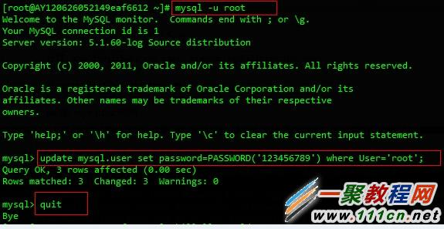

1）先输入mysql -u root命令登陆mysql

2）在输入update mysql.user set password=PASSWORD(’123456789′) where User=’root’; 更新mysql密码为：123456789

3）quit 退出mysql

**4、重启mysql服务**



1）killall mysqld 结束所有mysql进程

2）service mysql start 启动mysql

3）mysql -u root –p 回车，提示输入密码，则为您刚刚重置的mysql密码。